7 апреля 2017 года дети и весь коллектив детского сада приняли участие в районной профилактической акции "Областная зарядка". Данное мероприятие прошло с целью привлечения детей и взрослых к систематическим занятиям спортом, пропаганды здорового образа жизни.

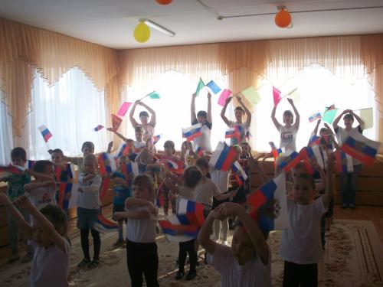

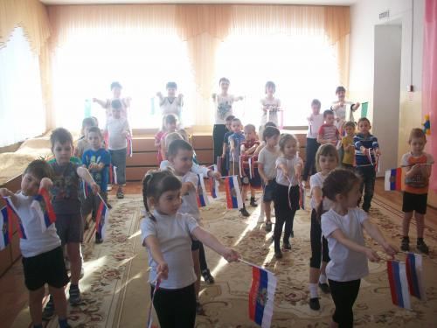

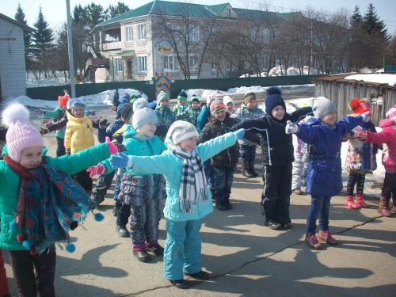
Заряд бодрости и море положительных эмоций - вот главный результат проведенного мероприятия!
старший воспитатель: Л.Н.Колодезных

